Botucatu, 29 de Outubro 2019.

Ilmo. Sr.
Ednei Lázaro da Costa Carreira
DD. Presidente da Câmara Municipal
Botucatu-SP.

JUNOT DE LARA CARVALHO, Secretário Municipal de Relações Institucionais, vem, perante Vossa Excelência, em resposta ao Requerimento nº 1069, aprovado na Sessão Ordinária de 21/10/2019, de autoria da nobre Vereadora Jamila Cury, através do qual solicita: “realizar estudos visando a possibilidade de que o vale saúde oferecido aos servidores municipais aposentados também possa ser utilizado para contratação de planos de saúde oferecidos por operadoras instaladas em Botucatu”, dizer o que segue:

Reuniram-se, Prefeito Mário Pardini e o secretário de Governo Fábio Leite,
pessoalmente, com os representantes da empresa que administra tal
benefício.

Prontamente os representantes se comprometeram em ampliar a
rede credenciada e, em não havendo impedimento legal, negociar com
planos de saúde para aceitação do vale.

Aproveita a oportunidade para apresentar protestos de estima e consideração.

Atenciosamente,
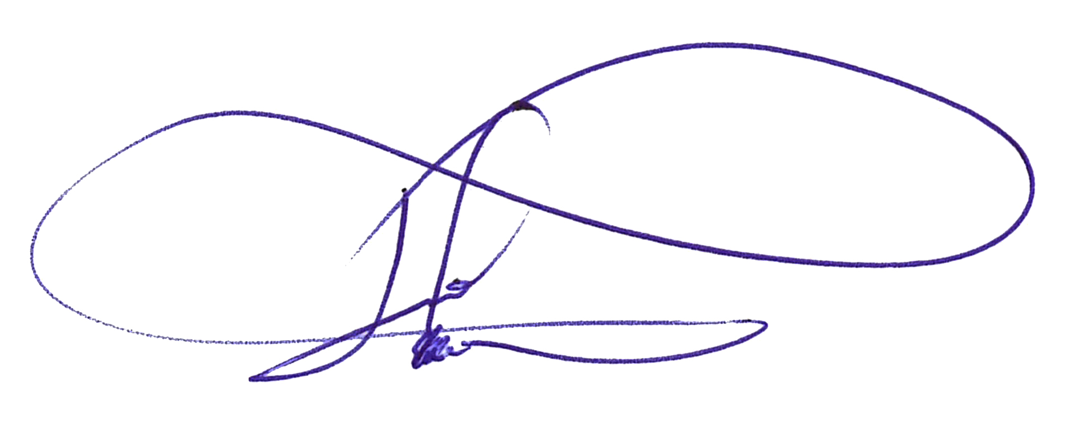
JUNOT DE LARA CARVALHO
Secretário de Relações Institucionais

